Harjoitus 1

Harjoituksen 1 kuvaajat.

Luotu ohjelma toimii mainin ja visualizer moduulin avulla. Mainista haetaan kahden eri .csv tiedoston materiaali, jotka luetaan readLogFile() funktion avulla. Funktio palauttaa datan ja otsikot. Kun kummatkin filet on luettu, voidaan asettaa parametrit (otsikko, x_suure, y_suure, ensimmäisen datalogin käppyrä, toisen datalogin käppyrä, ja otanta miltä väliltä halutaan tutkia käppyröiden eroa) mitkä annetaan visualizerin funtioille. Visualizerilla voi tuottaa dataa viivamuotoisena tai pistetaulukkona.

.a
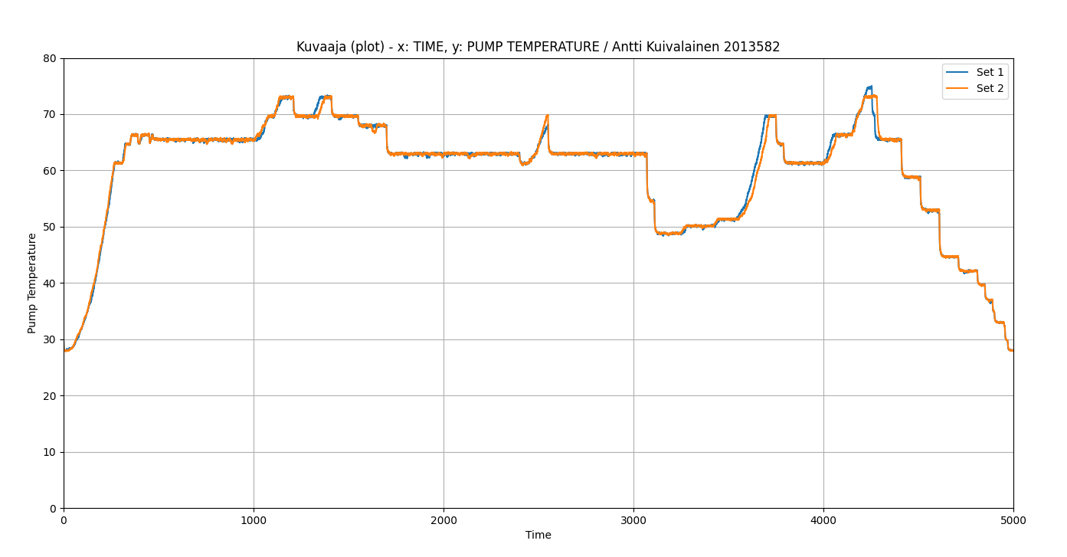
Kuvaaja vertaa pumpun lämpötilaa uuden ja käytetyn pumpun välillä, 5000 sekunnin ajanjaksona. Set 1: käyttämätön pumppu. Set 2: käytetty pumppu.

.b
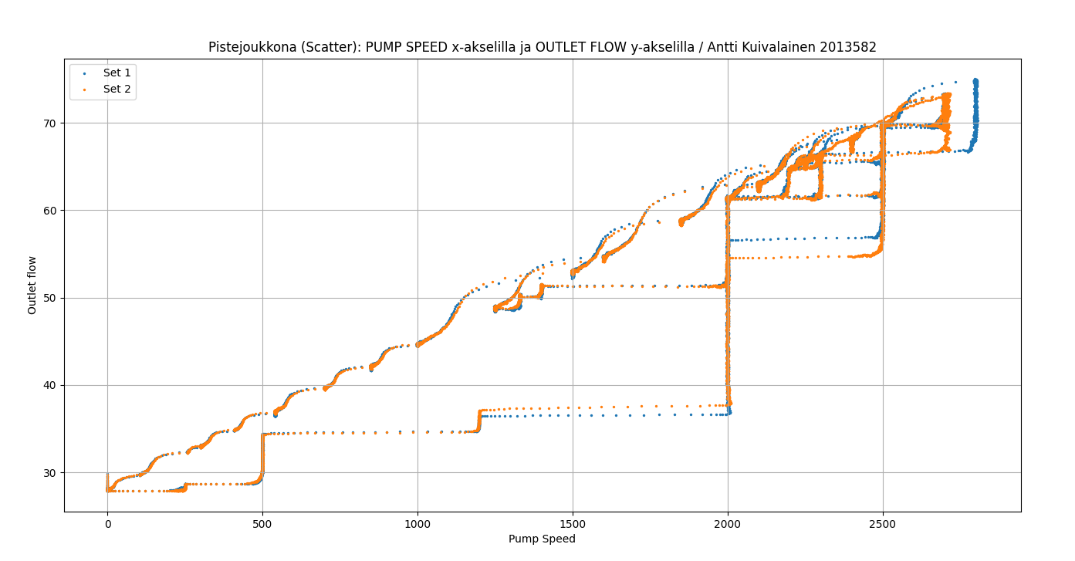
Pumpun virtauksen muutos käytetyn ja uuden pumpun välillä. Set 1: käyttämätön pumppu. Set 2: käytetty pumppu.

.c
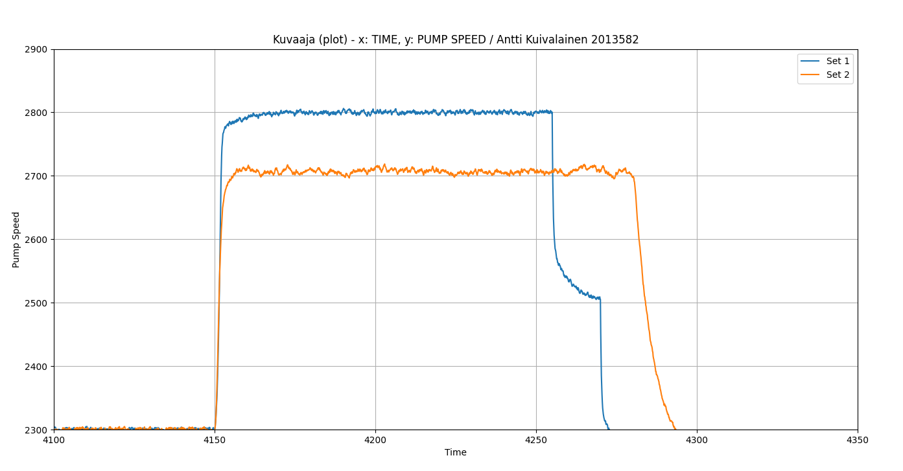
Nopeuden muutos ajan suhteen uuden ja vanhan pumpun välillä ajanjaksolla 4100 – 4350.
Set 1: käyttämätön pumppu. Set 2: käytetty pumppu.

